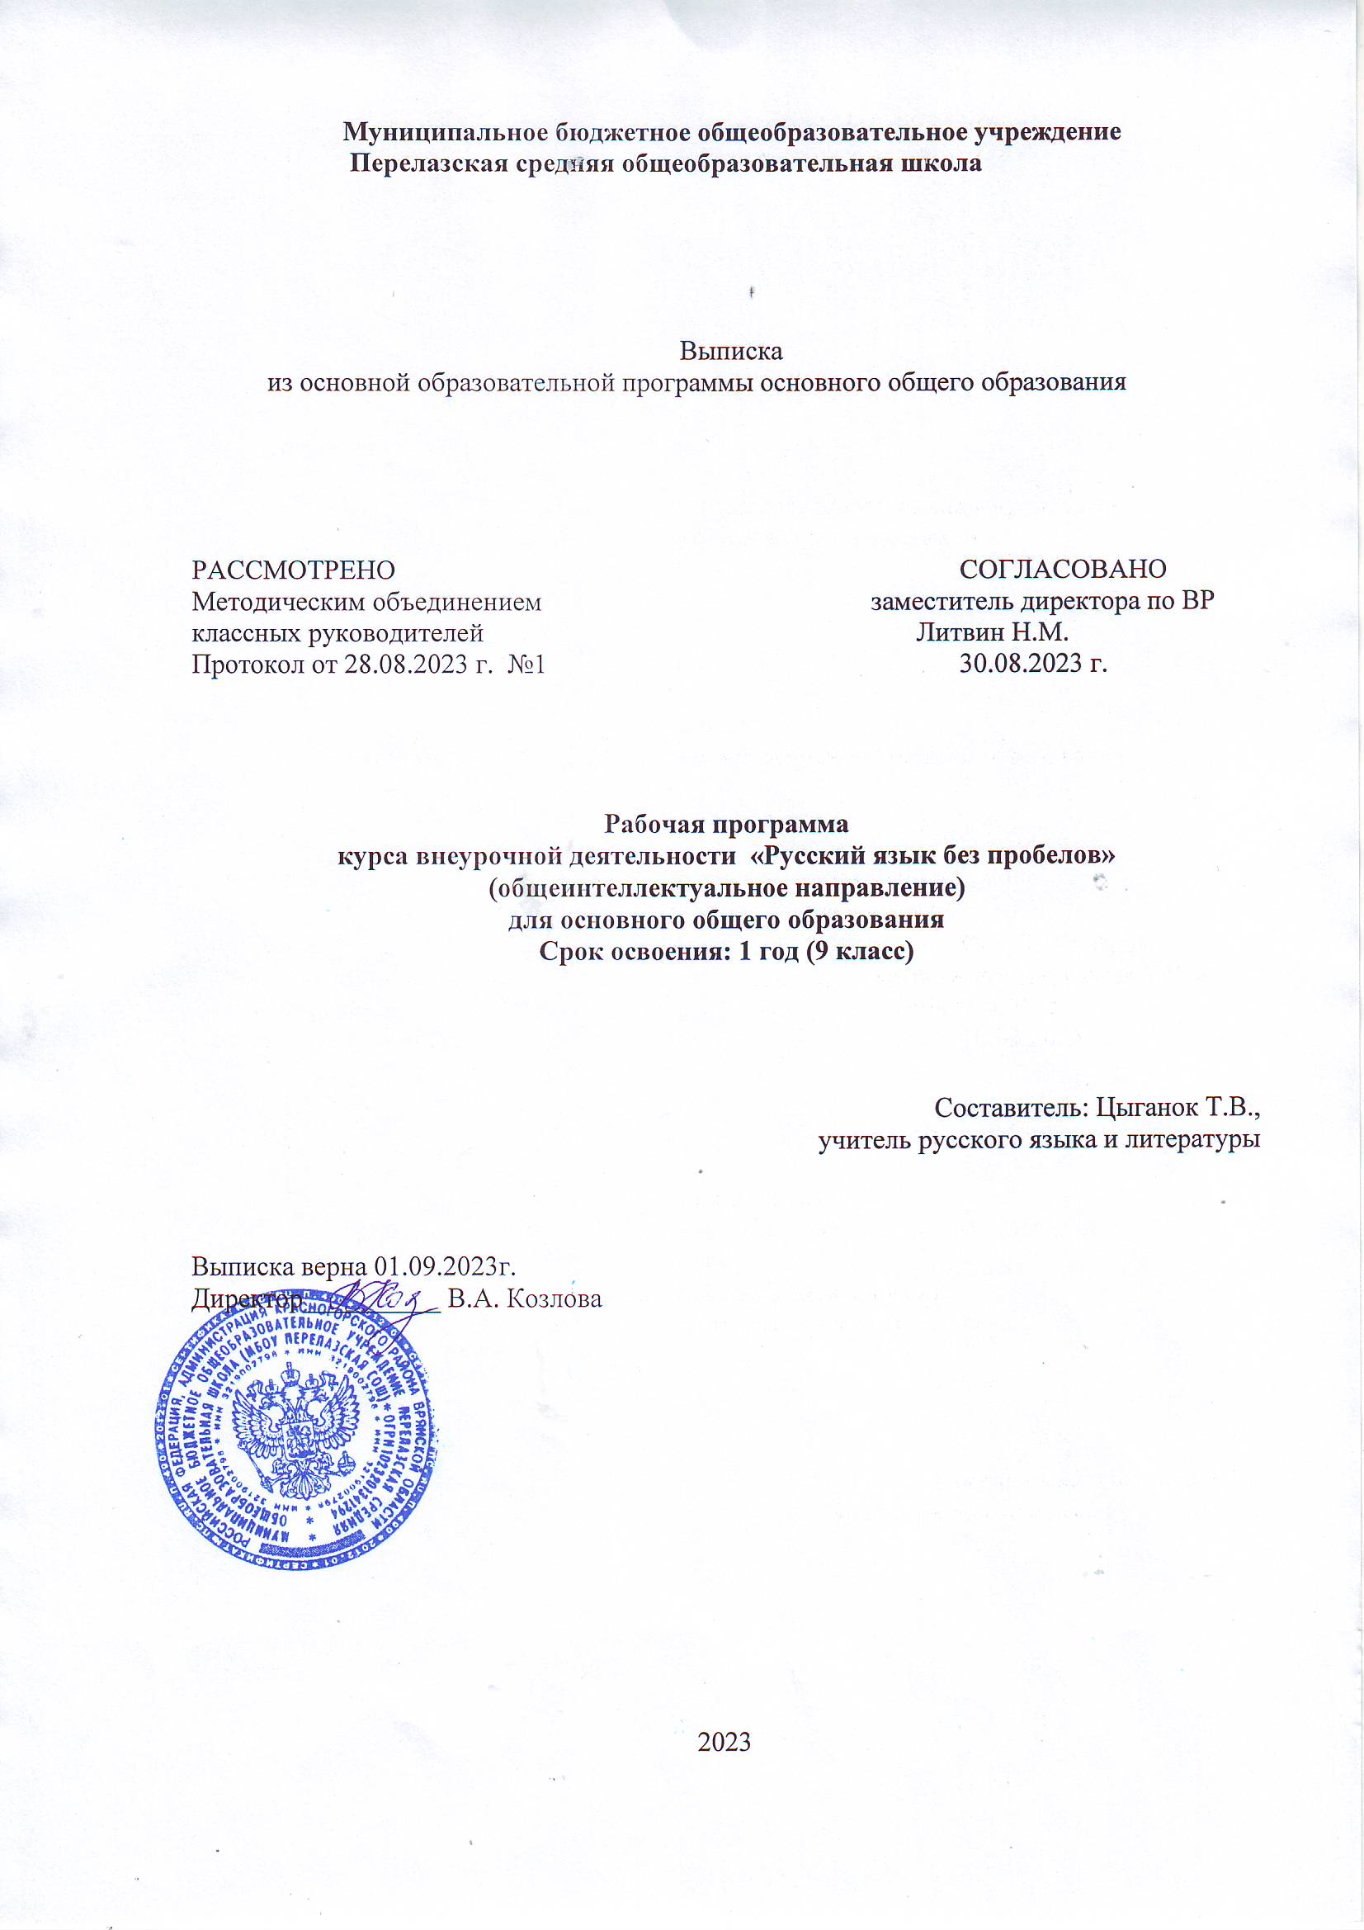
Пояснительная записка
Программа курса внеурочной деятельности «Русский язык без пробелов» относится к общеинтеллектуальному направлению реализации внеурочной деятельности в рамках ФГОС. Данная программа внеурочной деятельности разработана в соответствии с требованиями Федерального Государственного стандарта второго поколения с изменениями и дополнениями, на основе Концепции духовно-нравственного развития и воспитания личности.
По запросу обучающихся и их родителей (законных представителей) в 9 классе организован курс внеурочной деятельности «Русский язык без пробелов». Рабочая программа данного курса внеурочной деятельности рассчитана на 1 час в неделю, всего 37 часов (включая занятия в каникулярное время).

Он отвечает важным целям: ликвидирует пробелы в знаниях по русскому языку, знакомит с практикой экзамена по русскому языку в форме ОГЭ и намечает приоритеты подготовки к ЕГЭ в 11 классе.
Цель: обеспечение подготовки обучающихся 9-х классов к прохождению итоговой аттестации по русскому языку.
Задачей курса является формирование навыков, обеспечивающих успешное прохождение итоговой аттестации.
Данный курс обеспечивает понимание системы знаний о языке, формирует стабильные навыки владения языком и совершенствование речевой культуры. Данный курс эффективен при организации занятий, ориентированных на подготовку к государственному экзамену, где независимо от формы проведения обучающиеся должны продемонстрировать результаты овладения нормами современного русского языка, основами культуры устной и письменной речи.

Для реализации данной программы используется учебники и методические пособия:
1. Цыбулько И.П.,Степанова Л.С. Государственная итоговая аттестация - 2023: Экзамен в новой форме: Русский язык: 9 класс: Тренировочные варианты экзаменационных работ для проведения государственной итоговой аттестации в новой форме Федеральный институт педагогических измерений. Издательство АСТ, Астрель
2. Егораева Г.Т. Русский язык. 9 класс. Типовые тестовые задания: Государственная итоговая аттестация (в новой форме) ГИА. Издательство «Экзамен»
3. Материалы сайта ФИПИ. http://www.fipi.ru/
4. Сенина Н.А. Русский язык. Подготовка к ОГЭ (тренировочные варианты). Издательство Ростов - на Дону «Легион» 2023.
I. Результаты освоения курса внеурочной деятельности
Личностные результаты :
- понимание русского языка как одной из основных национально- культурных ценностей русского народа; определяющей роли родного языка в развитии интеллектуальных, творческих способностей и моральных качеств личности; его значения в процессе получения школьного образования.
- осознание эстетической ценности русского языка; уважительное отношение к родному языку, гордость за него; потребность сохранить чистоту русского языка как явления национальной культуры; стремление к речевому самосовершенствованию.
- достаточный объем словарного запаса и усвоенных грамматических средств для свободного выражения мыслей и чувств в процессе речевого общения; способность к самооценке на основе наблюдения за собственной речью.
Метапредметные результаты:
1. Владение всеми видами речевой деятельности:
- адекватное понимание информации устного и письменного сообщения;
- владение разными видами чтения;
- адекватное восприятие на слух текстов разных стилей и жанров;
- способность извлекать информацию из разных источников, включая средства массовой информации, компакт- диски учебного назначения, ресурсы Интернет; умение свободно пользоваться словарями различных типов, справочной литературой;
- овладение приемами отбора и систематизации материала на определенную тему; умение вести самостоятельный поиск информации, ее анализ и отбор;
- умение сопоставлять и сравнивать речевые высказывания с точки зрения их содержания, стилистических особенностей и использованных языковых средств;
- способность определять цели предстоящей учебной деятельности (индивидуальной и коллективной), последовательность действий, а также оценивать достигнутые результаты и адекватно формулировать их в устной и письменной форме;
- умение воспроизводить прослушанный или прочитанный текст с разной степенью свернутости;
- умение создавать устные и письменные тексты разных типов, стилей речи и жанров с учетом замысла, адресата и ситуации общения;
- способность свободно, правильно излагать свои мысли в устной и письменной форме;
- владение разными видами монолога и диалога;
- соблюдение в практике речевого общения основных орфоэпических, лексических, грамматических, стилистических норм современного русского литературного языка; соблюдение основных правил орфографии и пунктуации в процессе письменного общения;
- способность участвовать в речевом общении, соблюдая нормы речевого этикета;
- способность оценивать свою речь с точки зрения ее содержания, языкового оформления; умение находить грамматические и речевые ошибки, недочеты, исправлять их; умение совершенствовать и редактировать собственные тексты;
- умение выступать перед аудиторией сверстников с небольшими сообщениями, докладами;
2. Применение приобретенных знаний, умений и навыков в повседневной жизни; способность использовать родной язык как средство получения знаний по другим учебным предметам, применять полученные знания, умения я и навыки анализа языковых явлений на межпредметном уровне (на уроках иностранного языка, литературы и др.);
3. Коммуникативно- целесообразное взаимодействие с окружающими людьми в процессе речевого общения, совместного выполнения какой- либо задачи, участия в спорах, обсуждениях; овладение национально- культурными нормами речевого поведения в различных ситуациях формального и неформального межличностного и межкультурного общения.
Предметные результаты:
1. Представление об основных функциях языка, о роли русского языка как национального языка русского народа, как государственного языка Российской Федерации и языка межнационального общения, о связи языка и культуры народа, о роли родного языка в жизни человека и общества.
- Понимание места родного языка в системе гуманитарных наук и его роли в образовании в целом.
- Усвоение основ научных знаний о родном языке4 понимание взаимосвязи его уровней и единиц.
- Освоение базовых понятий лингвистики: лингвистика и ее основные разделы; язык и речь, речевое общение, речь устная и письменная; монолог, диалог и их виды; ситуация речевого общения; разговорная речь, научный, публицистический, официально- деловой стили, язык художественной литературы; жанры научного, публицистического, официально- делового стилей и разговорной речи; функционально- смысловые типы речи (повествование, описание, рассуждение); текст, типы текста; основные единицы языка, их признаки и особенности употребления в речи.
- Овладение основными стилистическими ресурсами лексики и фразеологии русского языка, основными нормами русского литературного языка (орфоэпическими, лексическими, грамматическими, орфографическими, пунктуационными), нормами речевого этикета; использование их в своей речевой практике при создании устных и письменных высказываний.
- Распознавание и анализ основных единиц языка, грамматических категорий языка, уместное употребление языковых единиц адекватно ситуации речевого общения.
- Проведение различных видов анализа слова (фонетического, морфемного, словообразовательного, лексического, морфологического), синтаксического анализа словосочетания и предложения, многоаспектного анализа с точки зрения его основных признаков и структуры, принадлежности к определенным функциональным разновидностям языка, особенностей языкового оформления, использования выразительных средств языка.
- Понимание коммуникативно- эстетических возможностей лексической и грамматической синонимии и использование их в собственной речевой практике.
- Осознание эстетической функции родного языка, способность оценивать эстетическую сторону речевого высказывания при анализе текстов художественной литературы.
В ходе занятий обучающиеся должны научиться:
- овладеть комплексом умений, определяющих уровень языковой и лингвистической компетенции 9-классников;
- научиться грамотно писать сжатое изложение публицистического стиля;
- владеть формами обработки информации исходного текста;
- работать с тестовыми заданиями: самостоятельно (без помощи учителя) понимать формулировку задания и вникать в её смысл;
- четко соблюдать инструкции, сопровождающие задание;
- самостоятельно ограничивать временные рамки на выполнение заданий;
- работать с бланками экзаменационной работы;
- сосредоточенно и эффективно работать в течение экзамена.
На каждом занятии предусматривается теоретическая часть и практическая (выполнение различных упражнений, помогающих сформировать языковую, лингвистическую и коммуникативную компетентности; закрепить знания орфографических и пунктуационных правил, приобрести устойчивые навыки).

II. Содержание курса внеурочной деятельности
1. Структура экзаменационной работы в формате ОГЭ. Число и вид заданий. Знакомство с демонстрационным вариантом. Особенности заполнения бланков экзаменационной работы. Знакомство с критериями оценки выполнения заданий. Требования к полноте и правильности записи ответа.
2. Сжатое изложение. Что такое микротема. Учимся находить микротемы исходного текста. Абзацное членение текста.
3. Сжатое изложение. Что такое сжатие (компрессия) текста. Приемы сжатия текста. Отработка приёма ИСКЛЮЧЕНИЕ, ОБОБЩЕНИЕ, УПРОЩЕНИЕ.
4. Учимся слушать и записывать текст.
5. Задание 13.1. Сочинение на лингвистическую тему. Критерии оценки задания 13.1. Структура сочинения на лингвистическую тему.
6. Задание 13.2. Критерии оценки задания 13.2. Структура сочинения. Учимся формулировать тезис. Учимся аргументировать, учимся писать вывод сочинения.

7. Задание 13.3. Критерии оценки задания 13.3. Структура сочинения. Учимся давать определения, аргументировать, делать вывод.
8. Текст как речевое произведение. Смысловая и композиционная целостность текста. Анализ текста. Выразительные средства лексики фразеологии. Анализ средств выразительности.
9. Правописание приставок (слитное, дефисное, раздельное).
Правописание суффиксов различных частей речи: 1) правописание –н- и – нн- в различных частях речи; 2) правописание личных окончаний глаголов и суффиксов причастий настоящего времени).
10. Лексика и фразеология. Синонимы. Фразеологические обороты. Группы слов по происхождению и употреблению.
11. Словосочетание.
12. Предложение. Грамматическая основа предложения. Подлежащее и сказуемое как главные члены предложения.
13. Осложнённоё простое предложение.
14.Пунктуационный анализ. Знаки препинания в предложениях со словами и конструкциями, грамматически не связанными с членами предложения.
15. Сложное предложение. Синтаксический анализ сложного предложения.
16.Пунктуационный анализ. Знаки препинания в сложносочинённом и сложноподчинённом предложениях.
17.Синтаксический анализ сложного предложения. Виды связи частей в сложноподчинённом предложении.
18.Сложные предложения с разными видами связи между частями. Синтаксический анализ сложного предложения.
Часть 1
Учимся писать сжатое изложение и сочинение-рассуждение
Первая часть работы ОГЭ в 9 классе – это написание сжатого изложения по тексту публицистического или научного стиля (точнее, научно-популярного подстиля). Сжатое изложение – это форма обработки информации исходного текста, позволяющая проверить комплекс необходимых жизненных умений, важнейшими из которых являются следующие:
− умение точно определять круг предметов и явлений действительности, отражаемой в тексте;
− умение адекватно воспринимать авторский замысел;
− умение вычленять главное в информации;
− умение сокращать текст разными способами;
− умение правильно, точно и лаконично излагать содержание текста;
− умение находить и уместно использовать языковые средства обобщённой передачи содержания.
Чтобы хорошо справиться с этим видом работы, ученика необходимо, прежде всего, научить понимать, что любой текст содержит главную и второстепенную информацию. Главная информация – то, что содержание, без которого будет неясен или искажён авторский замысел. Следовательно, нужно научить воспринимать текст на слух так, чтобы ученик точно понимал его общую тему, проблему, идею, видел авторскую позицию. Обучающийся должен также тренироваться в определении микротем, являющихся составной частью общей темы прослушанного текста.
Третья часть работы ОГЭ содержит творческое задание 13.1., 13.2., 13.3. Данное задание проверяет коммуникативную компетенцию школьников в частности умение строить собственное высказывание в соответствии с типом речи рассуждение. При этом не случайно особое внимание уделяется умению аргументировать положения творческой работы, используя прочитанный текст. Именно это общеучебное умение необходимо школьникам в дальнейшей образовательной, а часто и в профессиональной деятельности.
Умение отстоять свои позиции уважительно относиться к себе и своему собеседнику, вести беседу в доказательной манере служит показателем культуры, рационального сознания вообще. Подлинная рациональность, включающая способность аргументации доказательности своей позиции, вовсе не противоречит уровню развития эмоциональной сферы, эстетического сознания. В этом единстве и заключается такое личностное начало, как ответственность за свои взгляды и позиции.
Часть 2
Учимся выполнять тестовые задания
Вторая часть экзаменационной работы включает задания (2-12), которые требуют проведения различных видов анализа слова, предложения, текста. При этом буквенные обозначения связаны не с уровнем сложности самого задания (все задания второй части не выходят за пределы базового уровня), а с технологией его выполнения.
Семь заданий проверяют глубину и точность понимания экзаменуемыми содержания исходного текста, выявляют уровень постижения школьниками, его культурно-ценностных категорий, а также проверяют комплекс умений определяющих уровень языковой и лингвистической компетенции 9-классников. Все задания имеют практическую направленность, так как языковые явления, проверяемые ими, составляют необходимую лингвистическую базу владения орфографическими и речевыми нормами.

III. Тематическое планирование
 | Тема занятия | Форма занятий | Виды деятельности
1-2.  2ч. | Структура экзаменационной работы в формате ОГЭ. Число и вид заданий. Знакомство с демонстрационным вариантом. Особенности заполнения бланков экзаменационной работы.  Знакомство с критериями оценки выполнения заданий. Требования к полноте и правильности записи ответа. | Мини-лекция, практикум | Работают с демонстрационным вариантом, бланками ответов.
 | Часть 1
3-4.  2ч. | Задание 1. Сжатое изложение. Что такое микротема.  Учимся находить микротемы исходного текста. Абзацное членение текста. | Мини-лекция, практикум | Работают с текстом, создают сжатый текст, анализируют текст, выделяют микротемы.
5-6.  2ч.  7-8 | Задание 1. Сжатое изложение. Что такое сжатие (компрессия) текста. Приемы сжатия текста. Отработка приёма ИСКЛЮЧЕНИЕ, ОБОБЩЕНИЕ, УПРОЩЕНИЕ.  Входной контроль по материалам ОГЭ | Мини-лекция, практикум | Работают с текстом, создают текст, используют приемы сжатия текста.
9-10.  2ч. | Задание 1. Учимся слушать и записывать текст. | Мини-лекция, практикум | Работают с текстом, работают с черновыми вариантами.
11-12.  2ч. | Написание изложения в соответствии с требованием экзамена  Часть 3 |  | Пишут изложения.
13-14-15.  3ч. | Задание 13.1. Сочинение на лингвистическую тему. Критерии оценки задания 13.1. Структура сочинения на лингвистическую тему. Учимся формулировать тезис. | Практикум, изложение | Создают текст, оценивают, рецензируют.
16-17-18.  3ч. | Задание 13.2. Критерии оценки задания 13.2. Структура сочинения. Учимся формулировать тезис. Учимся аргументировать, учимся писать вывод сочинения. | Практикум | Пишут элементы сочинения, анализируют текст, создают собственные тексты.
19-20-21.  3ч. | Задание 13.3. Критерии оценки задания 13.3. Структура сочинения. Учимся давать определения, аргументировать, делать вывод. | Мини-лекция, практикум | Пишут элементы сочинения, анализируют текст, создают собственные тексты.
 | Часть 2
22.  1ч. | Текст как речевое произведение. Смысловая и композиционная целостность текста. Анализ текста.  Выразительные средства лексики фразеологии. Анализ средств выразительности. | Практикум | Работают с тестом, заполняют бланки, определяют средства выразительности
23-24-  25  3ч. | Правописание приставок(слитное, дефисное, раздельное).  Правописание суффиксов различных частей речи: 1) правописание –н- и – нн- в различных частях речи; 2) правописание личных окончаний глаголов и суффиксов причастий настоящего времени). | Практикум | Работают с тестом, заполняют бланки, повторяют правила
26.  1ч. | Лексика и фразеология. Синонимы. Фразеологические обороты. Группы слов по происхождению и употреблению. | Практикум | Работают с тестом, заполняют бланки
27.  1ч. | Словосочетание. | Практикум | Работают с тестом, заполняют бланки, повторяют правила
28-29.  2ч. | Предложение. Грамматическая основа предложения. Подлежащее и сказуемое как главные члены предложения. | Практикум | Работают с тестом, заполняют бланки, повторяют правила
30-31.  2ч. | Осложнённоё простое предложение. | Практикум | Работают с тестом, заполняют бланки, повторяют правила
32.  1ч. | Пунктуационный анализ. Знаки препинания в предложениях со словами и конструкциями, грамматически не связанными с членами предложения. | Практикум | Работают с тестом, заполняют бланки, повторяют правила
33. 1ч. | Сложное предложение. Синтаксический анализ сложного предложения. | Практикум | Работают с тестом, заполняют бланки, повторяют правила
34.  1ч. | Пунктуационный анализ. Знаки препинания в сложносочинённом и сложноподчинённом предложениях.  Синтаксический анализ сложного предложения. Виды связи частей в сложноподчинённом предложении. | Практикум | Работают с тестом, заполняют бланки
35.  1ч. | Сложные предложения с разными видами связи между частями Синтаксический анализ сложного предложения. | Практикум | Работают с тестом, заполняют бланки
36-  37  2ч. | Итоговый контроль по материалам ОГЭ | Практикум | Самостоятельно выполняют работу в формате ОГЭ

